2008 – 2009学年第二学期《线性代数B》试卷
2009年6月22日
一 | 二 | 三 | 四 | 五 | 六 | 总分
得 分

一、填空题（共6小题，每小题 3 分，满分18分）

1. 设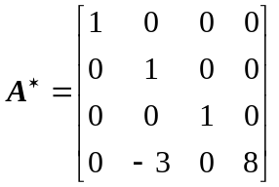，则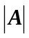＝ .
2. 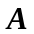为阶方阵,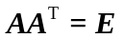且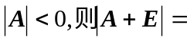 .
3．设方阵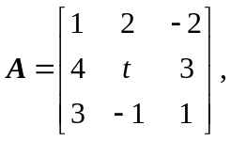 B为三阶非零矩阵，且AB=O，则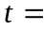 .
4. 设向量组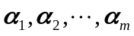线性无关，向量β不能由它们线性表示，则向量组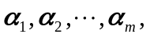β 的秩为 .
5．设A为实对称阵，且|A|≠0，则二次型f =x ^{T}A x化为f =y^{T}A⁻¹ y的线性变换是x= ．
６．设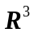的两组基为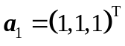，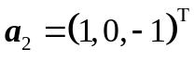，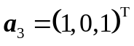；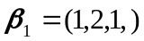^{T}，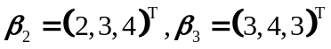，则由基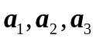到基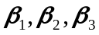

的过渡矩阵为 .

得 分

二、单项选择题（共6小题，每小题3分，满分18分）

1. 设D_{n}为n阶行列式，则D_{n}＝0的必要条件是[ ].
(A) D_{n}中有两行元素对应成比例；
(B) D_{n}中各行元素之和为零；
(C) D_{n}中有一行元素全为零；
(D)以D_{n}为系数行列式的齐次线性方程组有非零解．
2．若向量组α，β，γ 线性无关，α，β，σ 线性相关，则[ ].
(A) α必可由β，γ，σ 线性表示；
(B) β必可由α，γ，σ 线性表示；
(C) σ必可由β，γ，α 线性表示；
(D) γ必可由β，α，σ 线性表示.
３．设3阶方阵A有特征值0，－1，1，其对应的特征向量为P₁，P₂，P₃，令P＝(P₁，P₂，P₃)，则P^{－1}AP＝[ ].
(A)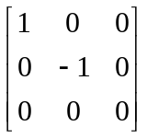； (B) 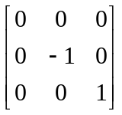；
(C) 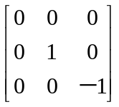； (D) 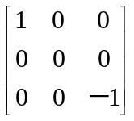．
４．设α₁，α₂，α₃线性无关，则下列向量组线性相关的是[ ].
(A)α₁，α₂，α₃ - α₁； (B)α₁，α₁+α₂，α₁+α₃；
(C)α₁+α₂，α₂+α₃，α₃+α₁； (D)α₁-α₂，α₂-α₃，α₃-α₁.
５．若矩阵A_{3×4}有一个3阶子式不为0，则A的秩Ｒ(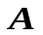) =[ ].
(A) 1； (B) 2；
(C) 3； (D) 4．
６．实二次型f＝x^{T}Ax为正定的充分必要条件是 [ ].
(A) A的特征值全大于零； (B) A的负惯性指数为零；
(C) |A| > 0 ； (D) R(A) = n .

得 分

三、解答题（共5小题，每道题8分，满分40分）

1.求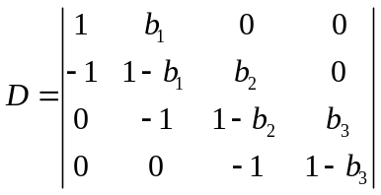的值.

２. 求向量组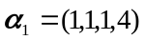,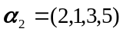,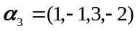,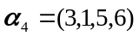的一个极大无关组，并把其余的向量用该极大无关组线性表出.

３.设A、P均为3阶矩阵，且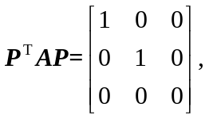若P=(α₁,α₂,α₃),
Q=(α₁+α₂,α₂,α₃),求Q^{T}AQ．

4．设是阶实对称矩阵，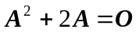，若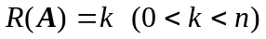，求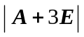.

5.设矩阵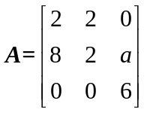相似于对角矩阵Λ，求a.

四、（本题满分10分）对线性方程组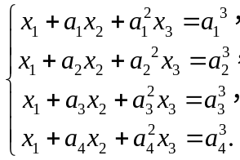
得 分

(1) 若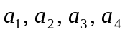两两不等，问方程组是否有解，为什么？
(2)若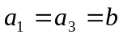, 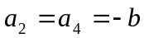 (b0)，且已知方程的两个解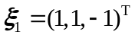, 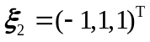，试给出方程组的通解．

得 分

五、（本题满分8分）设二次曲面方程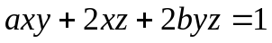（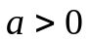）经正交变换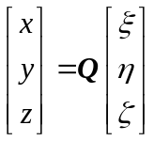，化成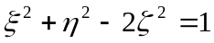，求、的值及正交矩阵Q.

得 分

六、（本题满分6分）设A为n阶实矩阵，α为A的对应于实特征值λ的特征向量，β为A^{T}的对应于实特征值μ的特征向量，且λ≠μ，证明α与β正交．

2008 – 2009学年第二学期《线性代数B》试卷参考答案
2009年6月22日
一 | 二 | 三 | 四 | 五 | 六 | 总分
得 分

一、填空题（共6小题，每小题 3 分，满分18分）

1. 设，则＝ 2 .
2. 为阶方阵,且 0 .
3．设方阵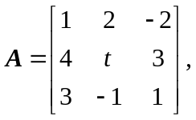 B为三阶非零矩阵，且AB=O，则 -3 .
4. 设向量组线性无关，向量β不能由它们线性表示，则向量组β 的秩为 m+1 .
5．设A为实对称阵，且|A|≠0，则二次型f =x ^{T}A x化为f =y^{T}A⁻¹ y的线性变换是x=____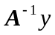__ ．
６．设的两组基为，，；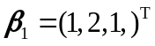,，则由基到基的过渡
矩阵P=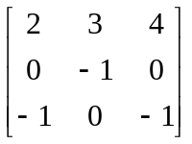．

二、单项选择题（共6小题，每小题3分，满分18分）
得 分

1. 设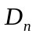为n阶行列式，则＝0的必要条件是[ D ].
(A) 中有两行元素对应成比例； (B) 中各行元素之和为零；
(C)中有一行元素全为零；(D)以为系数行列式的齐次线性方程组有非零解．
2．若向量组α，β，γ 线性无关，α，β，σ 线性相关，则[ C ].
(A) α必可由β，γ，σ 线性表示. (B) β必可由α，γ，σ 线性表示.
(C) σ必可由β，γ，α 线性表示. (D) γ必可由β，α，σ 线性表示.
３．设3阶方阵A有特征值0，－1，1，其对应的特征向量为P₁，P₂，P₃，令P＝(P₁，P₂，P₃)，则P^{－1}AP＝[ B ].
(A)； (B) ； (C) ；(D) ．
４．设α₁，α₂，α₃线性无关，则下列向量组线性相关的是[ D ]．
（A）α₁，α₂，α₃ - α₁； （B）α₁，α₁+α₂，α₁+α₃；
（C）α₁+α₂，α₂+α₃，α₃+α₁； （D）α₁-α₂，α₂-α₃，α₃-α₁.
５．若矩阵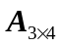有一个3阶子式不为0，则[ C ].
（A）Ｒ()=1； （B） Ｒ()=2； （C） Ｒ()=3；（D） Ｒ()=4 ．
６．实二次型f＝x′Ax为正定的充分必要条件是 [ A ]．
(A) A的特征值全大于零； (B) A的负惯性指数为零；
(C) |A| > 0 ； (D) R(A) = n.
得 分

三、解答题（共5小题，每道题8分，满分40分）

1.求的值
解：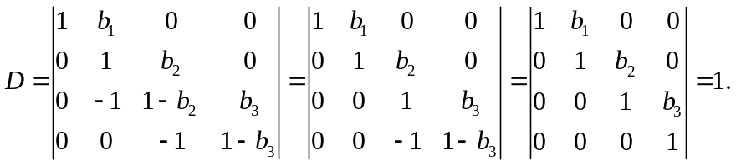
２. 求向量组,,,的一个极大无关组，并把其余的向量用该极大无关组线性表出.
解：极大无关组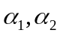， 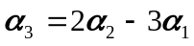，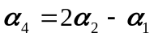.
３.设A、P均为3阶矩阵，且若
P=(α₁,α₂,α₃),Q=(α₁+α₂,α₂,α₃),求Q^{T}AQ．
解：由于
Q=(α₁+α₂,α₂,α₃)= (α₁,α₂,α₃) 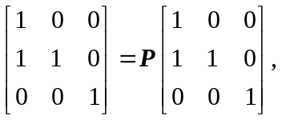
于是Q^{T}AQ=
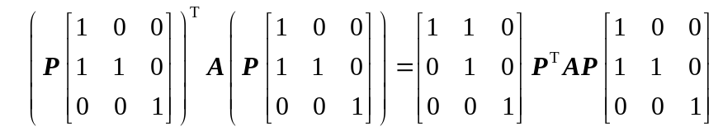
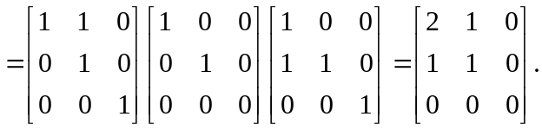

4．设是阶实对称矩阵，，若，求.
解: 由知, 的特征值-2或0,又,且是阶实对称矩阵,则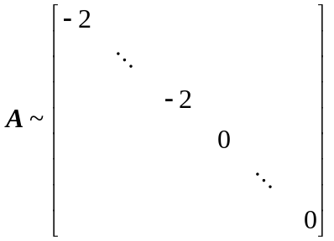(k个-2)，故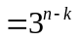．
5.设矩阵相似于对角矩阵Λ，求a.
解： 由|λE-A|=0，得A的三个特征值λ₁=λ₂=6，λ₃= -2.由于A相似于对角矩阵，R（A-6E）=1，即
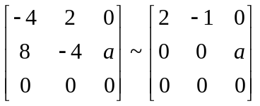，
显然，当a=0时，R（A-6E）=1，A的二重特征值6对应两个线性无关的特征向量．
四、（本题满分10分）对线性方程组
得 分

(1) 若两两不等，问方程组是否有解，为什么？
(2)若, (b0)，且已知方程的两个解, ，试给出方程组的通解．
解：（1）因为
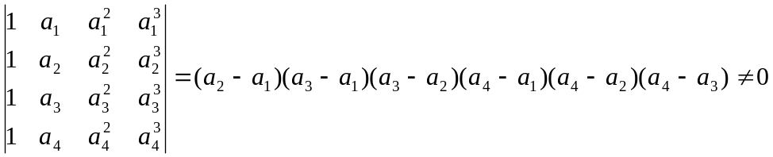，故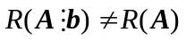，无解．
（2）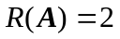，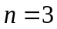，故通解
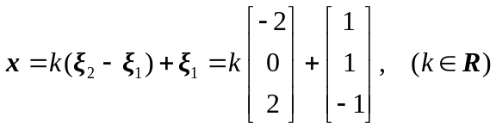．
得 分

五、（本题满分8分）设二次曲面的方程）经正交变换，化成，求、的值及正交矩阵Q.

解：设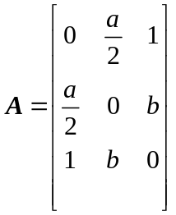，由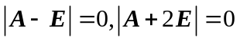知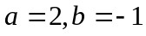．
当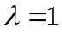时，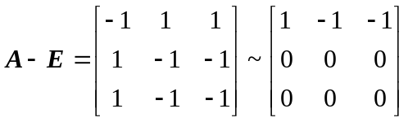，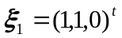，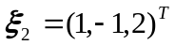
当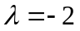时，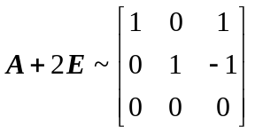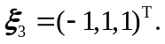
故正交阵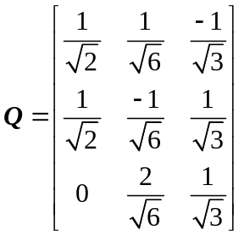.
得 分

六、（本题满分6分）设A为n阶实矩阵，α为A的对应于实特征值λ的特征向量，β为A^{T}的对应于实特征值μ的特征向量，且λ≠μ，证明α与β正交．
证 ：依题意得Aα=λα， A^{T}β=μβ，将Aα=λα的两边转置得，α^{T}A^{T} =λα^{T}，在上式的两边右乘β得，α^{T}A^{T}β =λα^{T}β，即μα^{T}β=λα^{T}β，亦即（μ-λ）α^{T}β=0，由于λ≠μ，所以α^{T}β=0，故α与β正交．

